Hồ Nhật Anh

1150080002

11ĐHCNPM1

Lab51

1. **Lập kế hoạch cho dự án và Viết báo cáo phân tích**
2. **Dự án lập trình**
3. **Lập kế hoạch cho dự án lập trình**

Tạo file project với tên là 1150080002_Lab51

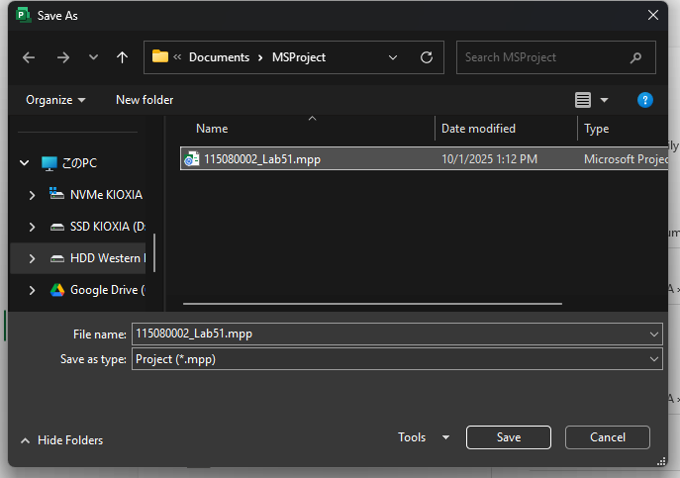

Nhập dữ liệu cho Task

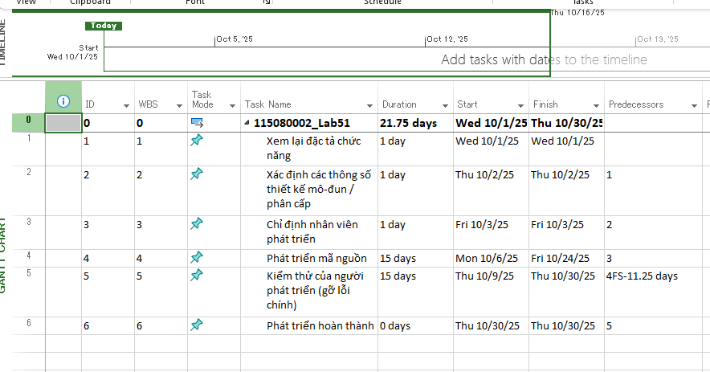

Nhập dữ liệu cho Resource

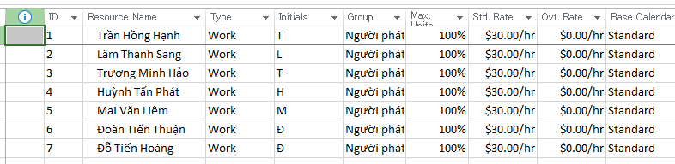

Phân công nhân lực

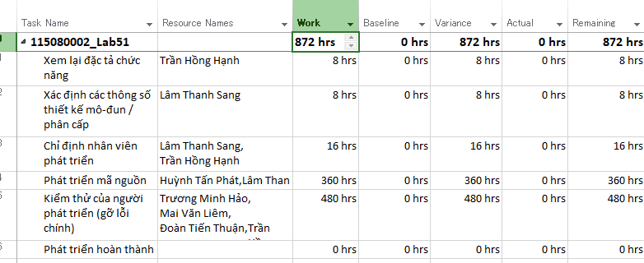

Chỉnh bar theo đề bài

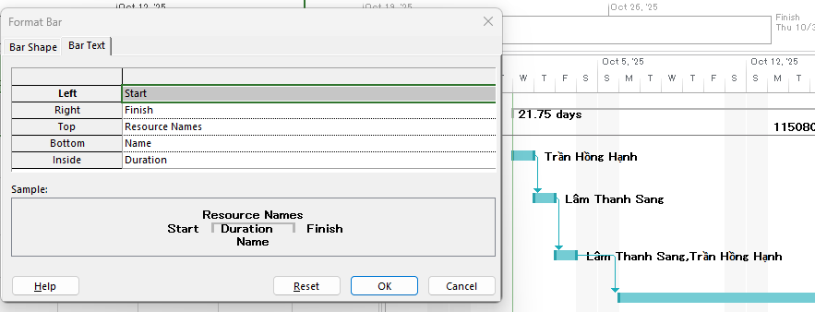

1. **Phân tích dự án lập trình**

Lưu biểu đồ Gantt vào tập tin



Lâm Thanh Sang thực hiện những nhiệm vụ nào?

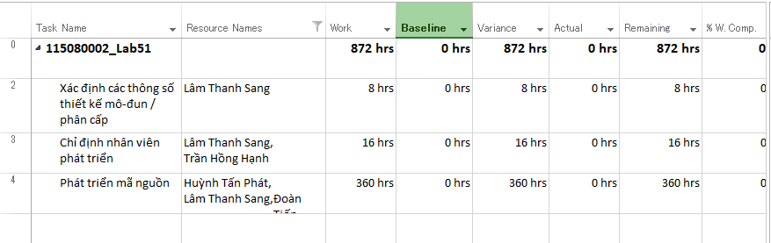

Số giờ làm việc theo kế hoạch, mức lương chuẩn, chi phí theo kế hoạch cho từng nhiệm vụ mà Sang thực hiện? Tổng số giờ làm việc theo kế hoạch và tổng chi phí theo kế hoạch cho tất cả những nhiệm vụ mà Sang thực hiện?

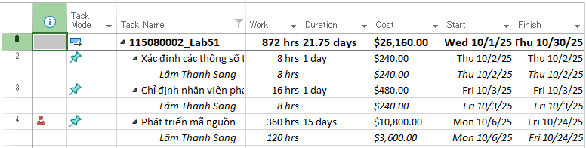

Với nhiệm vụ “Phát triển mã nguồn”, hãy liệt kê:

Số giờ làm việc theo kế hoạch, mức lương chuẩn, chi phí theo kế hoạch của từng thành viên thực hiện nhiệm vụ này. Tổng số giờ làm việc theo kế hoạch và tổng chi phí theo kế hoạch để thực hiện nhiệm vụ này?

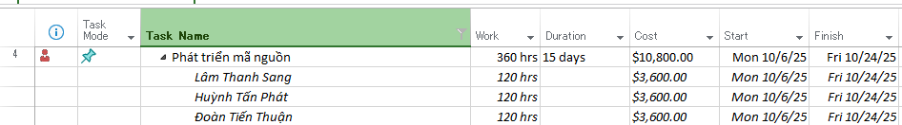

Với nhiệm vụ “Kiểm thử của người phát triển”, hãy:

Xác định những ngày làm việc và số giờ làm việc cụ thể của từng người?

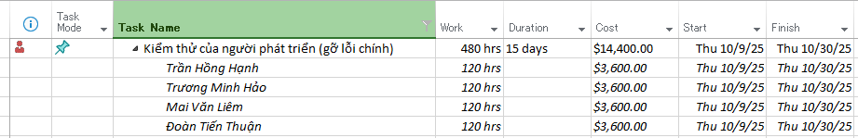

Tại sao vào ngày 24/02/2022, mỗi người chỉ làm 2 tiếng?

 Nhiệm vụ 4 ("Phát triển mã nguồn") kết thúc vào cuối ngày Thứ Sáu, 24/10/2025. Phần mềm sẽ đếm ngược 11.25 ngày làm việc từ thời điểm đó để xác định thời điểm bắt đầu cho Nhiệm vụ 5. Đếm ngược 11 ngày trọn vẹn sẽ đưa chúng ta đến đầu ngày Thứ Năm, 09/10/2025. Phần ".25 days" còn lại chính là mấu chốt:

Một ngày làm việc tiêu chuẩn là 8 giờ -> 0.25 ngày x 8 giờ/ngày = 2 giờ

1. **Dự án thử nghiệm**
2. **Lập kết hoạch cho dự án thử nghiệm**

Tạo file 1150080002_Lab52.mpp

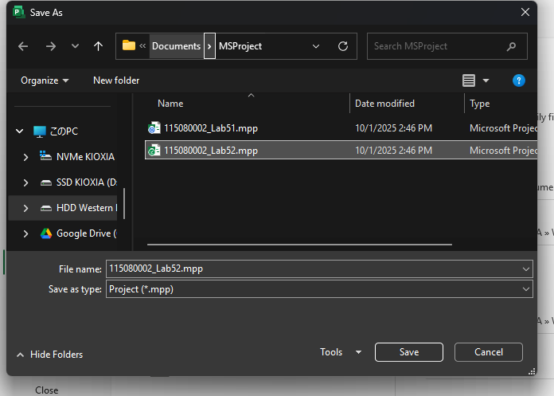

Tạo Task

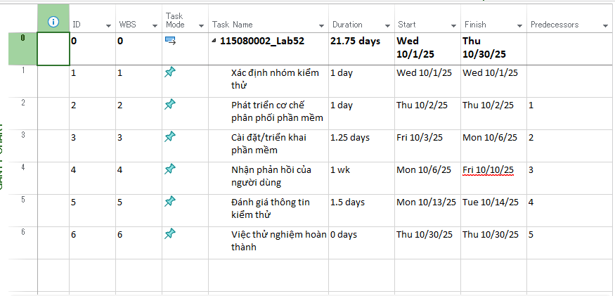

Tạo Resource

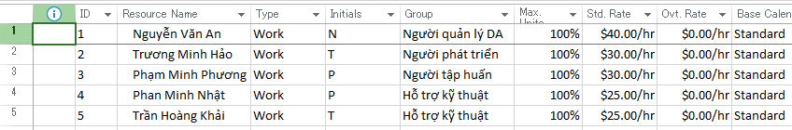

Phân công công việc

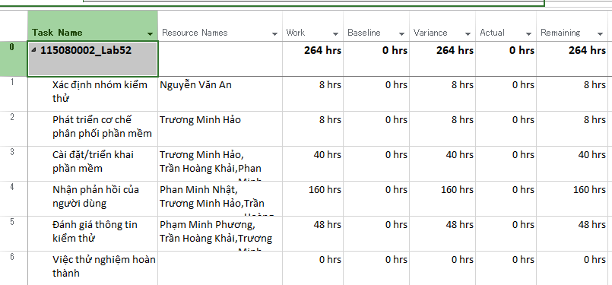

Định dạng nút cho sơ đồ AON

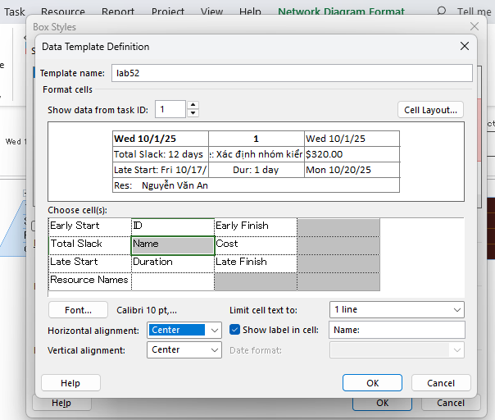

1. **Phân tích dự án thử nghiệm**

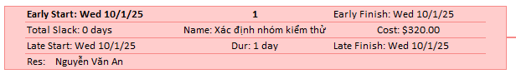

Nhiệm vụ này có phải và nhiệm vụ tới hạn không? Vì sao?

Đây là một nhiệm vụ tới hạn (critical task)

Lý do: Vì nó nằm trên đường găng (critical path) của dự án. Đây là nhiệm vụ đầu tiên, và tất cả các nhiệm vụ sau đó đều phụ thuộc vào nó theo một chuỗi duy nhất. Bất kỳ sự chậm trễ nào trong nhiệm vụ này cũng sẽ trực tiếp làm chậm trễ ngày kết thúc của toàn bộ dự án

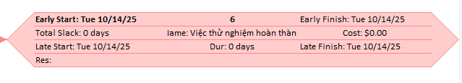

Đây có phải là nhiệm vụ cột mốc hay không? Vì sao?

Đây là một nhiệm vụ cột mốc (milestone task)

Lý do: Vì nó có thời lượng (Duration) bằng 0 ngày. Các nhiệm vụ cột mốc được dùng để đánh dấu một điểm quan trọng hoặc một sự kiện có ý nghĩa trong dự án (chẳng hạn như việc hoàn thành một giai đoạn chính) mà không tiêu tốn thời gian hay nguồn lực

Từ báo cáo tổng quan tài nguyên (Resource Overview), hãy:

a. Lưu biểu đồ thống kê tài nguyên (Resource Stats) vào tập tin .docx?

b. Lưu bảng trạng thái tài nguyên (Resource Status) vào tập tin .docx?

|  |  |  |  |
| --- | --- | --- | --- |
| **Name** | **Start** | **Finish** | **Remaining Work** |
| Nguyễn Văn An | Wed 10/1/25 | Wed 10/1/25 | 8 hrs |
| Trương Minh Hảo | Thu 10/2/25 | Tue 10/14/25 | 70 hrs |
| Phạm Minh Phương | Fri 10/3/25 | Tue 10/14/25 | 62 hrs |
| Phan Minh Nhật | Fri 10/3/25 | Tue 10/14/25 | 62 hrs |
| Trần Hoàng Khải | Fri 10/3/25 | Tue 10/14/25 | 62 hrs |

Từ báo cáo tổng quan công việc (Work Overview), hãy lưu biểu đồ thống kê số giờ

làm việc theo của từng nhiệm vụ (Work Stats) vào tập tin .docx?

Từ báo cáo tổng quan chi phí tài nguyên (Resource Cost Overview), hãy lưu biểu đồ

trạng thái chi phí (Cost Status) của tất cả các nhân lực làm cho dự án?

Hãy lưu bảng hiển thị các nhiệm vụ tới hạn (Critical Tasks) vào tập tin .docx?

Chụp lại màn hình thống kê dự án (Project Statistics for ‘MSSV_S5_E2’) và lưu vào

tập tin .docx?

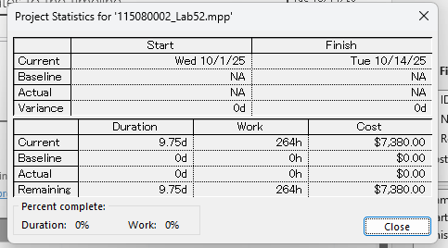

1. **Dự án kiểm thử**
2. **Lập kế hoạch cho dự án kiểm thử**

Tạo file 1150080002_Lab53.mpp

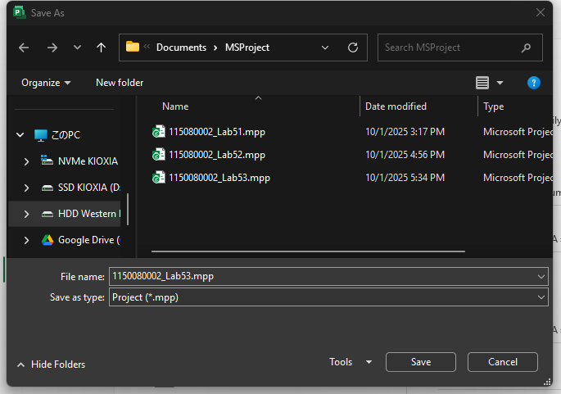

Xây dựng lịch làm việc

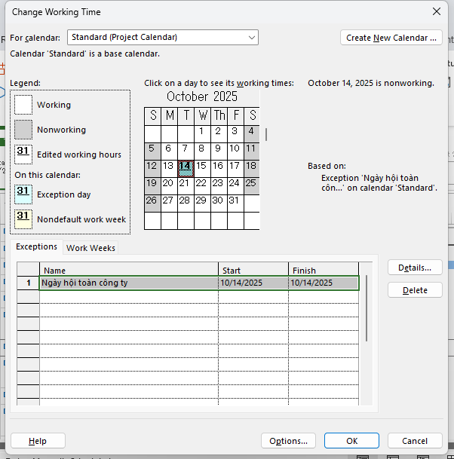

Tạo Task

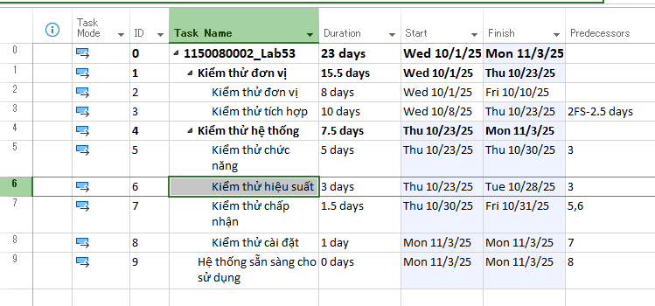

Tạo Resource

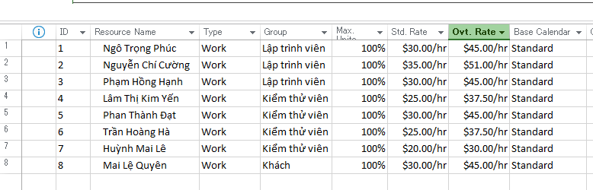

Phân công công việc

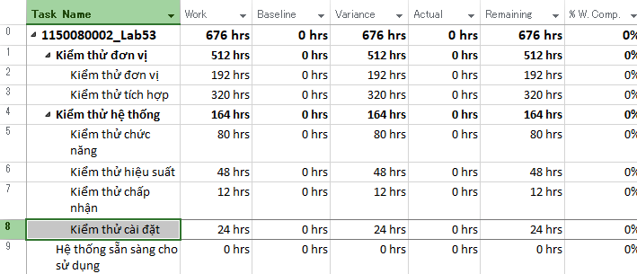Chỉnh thanh nhiệm vụ trong biểu đồ Gantt

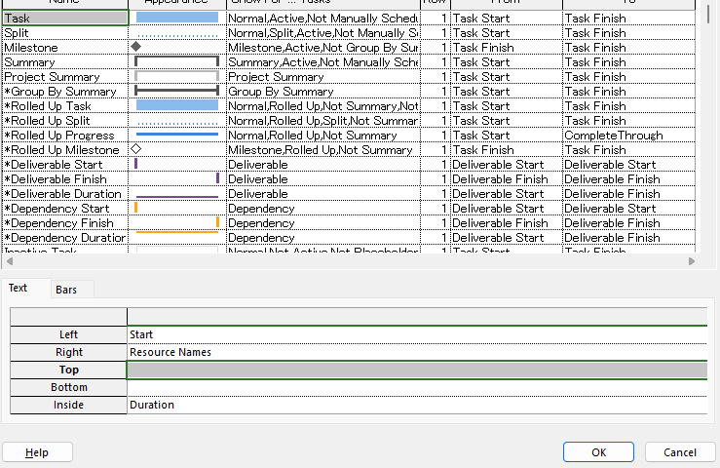

Chỉnh thanh tóm tắt trong biểu đồ Gantt

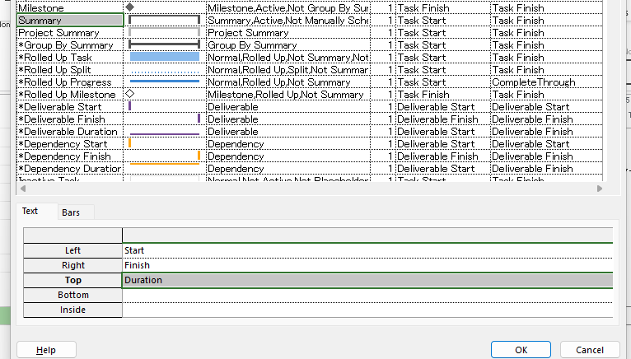

1. **Phân tích dự án kiểm thử**

Với nhiệm vụ tóm tắt “Kiểm thử hệ thống”, hãy liệt kê:

Số giờ làm việc theo kế hoạch của từng thành viên thực hiện từng nhiệm vụ con

trong nhiệm vụ tóm tắt này? Tổng số giờ làm việc theo kế hoạch thực hiện từng

nhiệm vụ con và nhiệm vụ tóm tắt này?

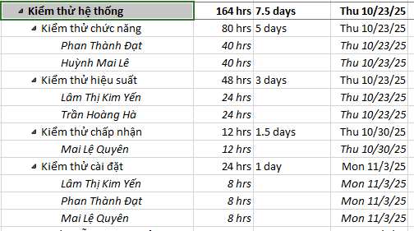

Ngày làm việc và số giờ làm việc cụ thể của từng thành viên thực hiện từng nhiệm

vụ con trong nhiệm vụ tóm tắt này?

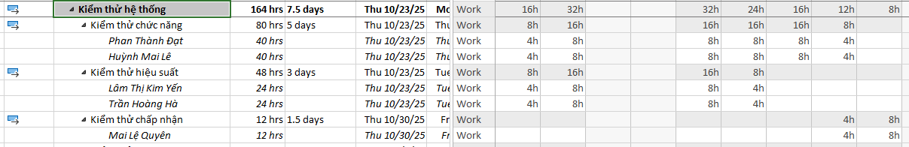



Tại sao vào ngày 23/11/2022 (24/10/2025) , Trần Hoàng Hà chỉ làm nhiệm vụ “Kiểm thử hiệu suất” trong 4 giờ?

Vào ngày 24/10/2025, Trần Hoàng Hà được phân công cho hai nhiệm vụ cùng một lúc: Hoàn thành nốt nhiệm vụ "Kiểm thử tích hợp", bắt đầu nhiệm vụ "Kiểm thử hiệu suất".

Với nhân lực Lâm Thị Kim Yến, hãy liệt kê:

a. Ngày bắt đầu, ngày kết thúc, số giờ làm việc theo kế hoạch, mức lương chuẩn,

chi phí theo kế hoạch cho từng nhiệm vụ mà Yến thực hiện? Lưu ý: các nhiệm

vụ hiển thị phải được sắp xếp theo ID.

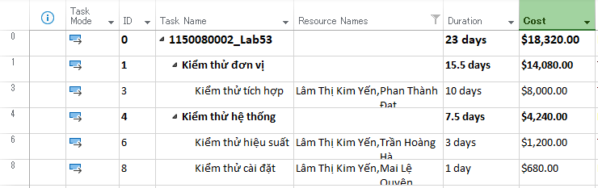

b. Ngày làm việc và số giờ làm việc cụ thể cho từng nhiệm vụ mà Yến thực hiện

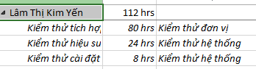

3. Sao chép các bảng, biểu đồ sau và lưu vào tập tin .docx. Lưu ý: sinh viên có thể tùy chỉnh màu sắc, font chữ, v.v. các bảng, biểu đồ sao cho đẹp, dễ nhìn.

a. Biểu đồ thống kê tài nguyên của dự án?

b. Bảng danh sách chi tiết các công việc tới hạn?

c. Biểu đồ thống kê số giờ làm việc theo của từng nhiệm vụ?

d. Biểu đồ trạng thái chi phí của tất cả các nhân lực làm cho dự án?

Chụp ảnh lịch tháng 11/2022 (11/2025) theo dạng tương tự hình sau nhưng tên các nhiệm vụ có màu xanh, in đậm và nghiêng; lưu ảnh chụp vào tập tin .docx?

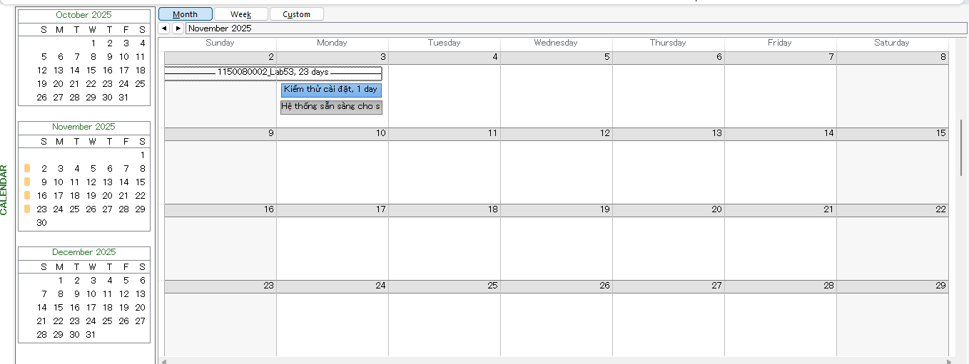

Tùy chỉnh khung nhìn thời gian Timeline: đưa tất cả các công việc vào khung nhìn, sử dụng “Display as Callout”, “Text Lines”, v.v. để hiển thị chi tiết khung nhìn; sau đó chụp ảnh khung nhìn này để đưa vào tập tin .docx?

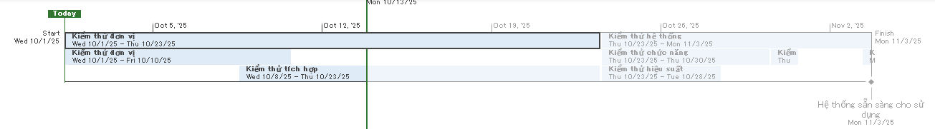

1. **Theo dõi tiến độ dự án, Quản lý giá trị thu được và Viết báo cáo phân tích**
   1. **Dự án kiếm thử**
2. **Theo dõi tiến độ dự án kiểm thử**

Lưu tập tin Lab53 thành Lab53_Tracking

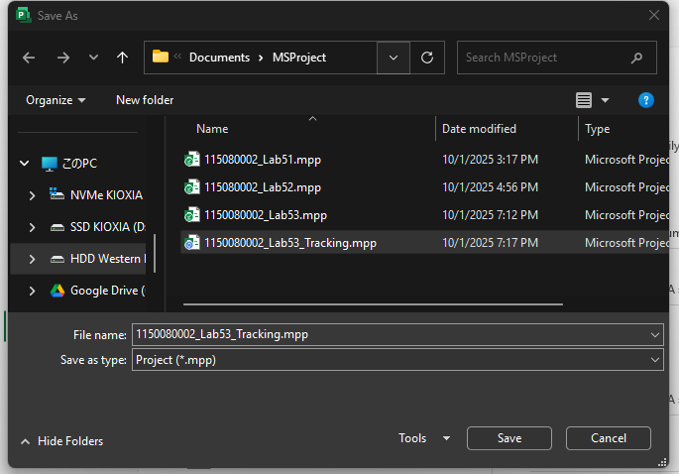

Thiết lập cơ sở cho dự án

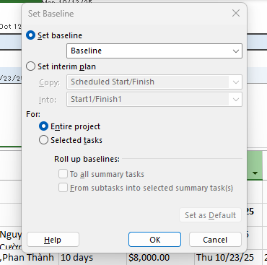

Cập nhật dự án

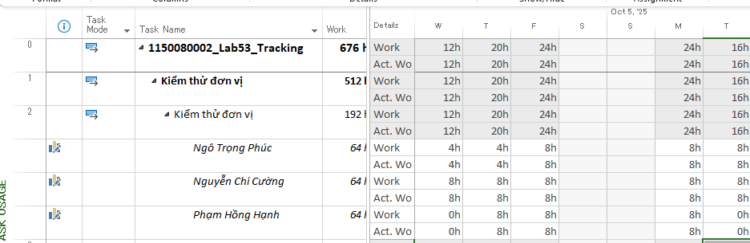

Đặt ngày báo cáo trạng thái dự án là 07/11/2022 (07/10/2025)

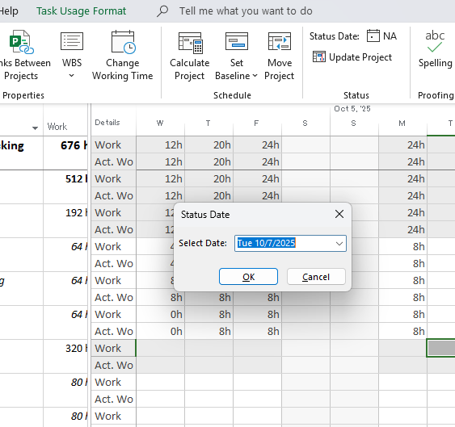

1. **Phân tích dự án sau khi cập nhật**

Tỷ lệ % hoàn thành, tỷ lệ % hoàn thành công việc cho nhiệm vụ “Kiểm thử đơn vị”?

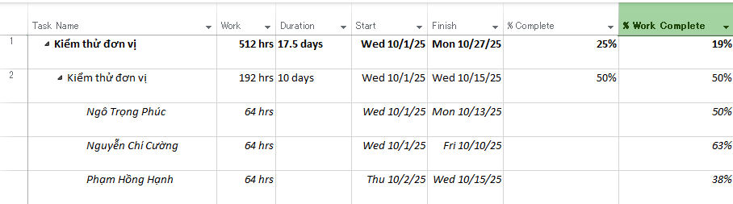

Nhiệm vụ “Kiểm thử đơn vị” chậm tiến độ, đúng tiến độ hay vượt tiến độ? Vì sao? Nhiệm vụ này đang vượt ngân sách hay đúng ngân sách hay dưới mức ngân sách (dự toán)? Vì sao?

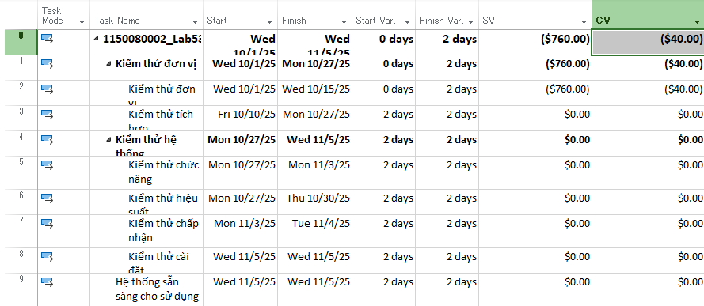

Dòng SV là: chỉ số Schedule Variance (SV). Vì SV = BCWP - BCWS và tại ngày 07/10, nhiệm vụ mới chỉ làm được 50% trong khi theo kế hoạch phải làm được nhiều hơn, nên SV = -$760 -> Nhiệm vụ đang bị trễ tiến độ

Dòng CV là: chỉ số Cost Variance (CV). Dựa trên số giờ thực tế, chi phí thực tế (ACWP) có thể cao hơn giá trị công việc đã làm được (BCWP), nên CV = -$40 -> Nhiệm vụ đang bị vượt ngân sách

Với nhiệm vụ “Kiểm thử đơn vị”,

Xác định số giờ làm việc thực tế, số giờ làm việc còn lại và tỷ lệ % hoàn thành công việc của những người tham gia nhiệm vụ này?

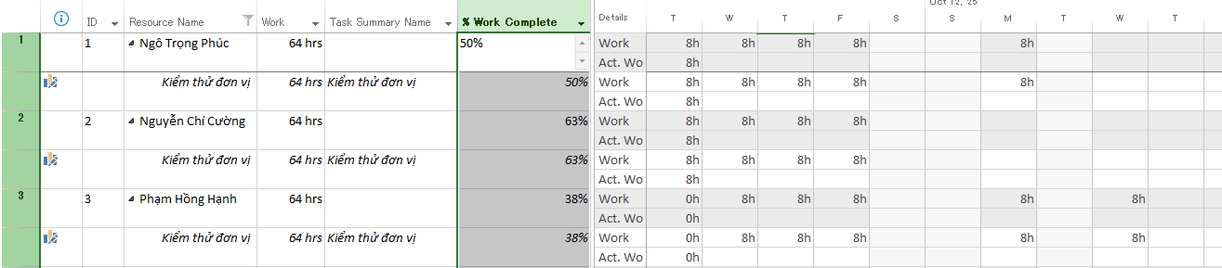

Xác định số tiền dự kiến, số tiền đã trả và số tiền còn lại sẽ trả cho những người tham gia nhiệm vụ này?

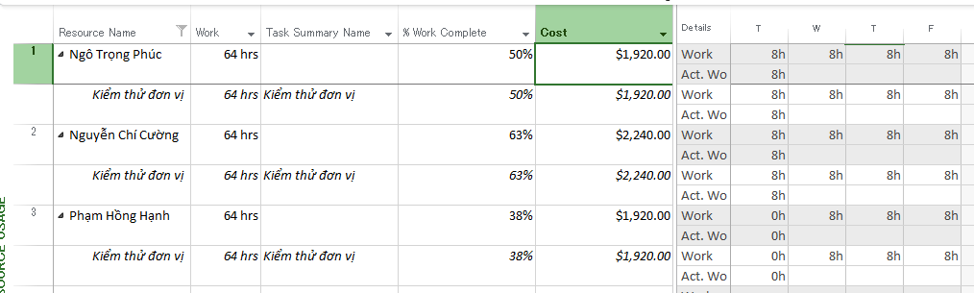

Xác định chi phí đường cơ sở (Baseline cost hay ngân sách khi hoàn thành - BAC) cho dự án?

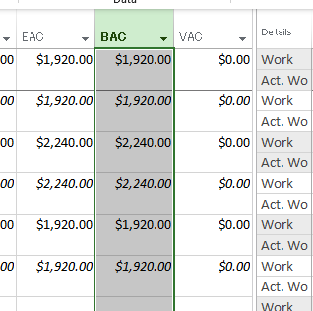

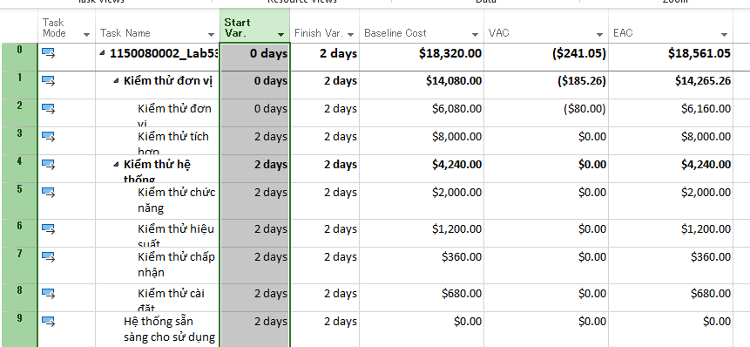

Ta cần chi thêm bao nhiêu đô la để hoàn thành dự án?

Ta cần chi thêm: EAC - ACWP = $18,561.05 - $6,201.05 = $12,360.00

Dự kiến sẽ vượt quá hoặc thấp hơn ngân sách bao nhiêu tiền khi dự án hoàn thành?

Dựa vào cột VAC, dự án dự kiến sẽ vượt ngân sách $241.05 khi hoàn thành

Công thức nào được sử dụng để ước tính khi hoàn thành (EAC)?

Công thức được sử dụng là: EAC = BAC / CPI

Nếu dự án trễ (/vượt) tiến độ, hãy cho biết dự án kéo dài thêm (/rút ngắn) bao nhiêu ngày và tỷ lệ % trễ (/vượt) tiến độ?



Dự án sẽ kéo dài thêm 2 ngày so với kế hoạch ban đầu

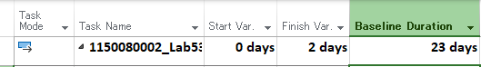

Tỷ lệ % trễ = (Số ngày bị trễ / Tổng thời lượng kế hoạch) * 100% = 2/23 x 100% = 8.7%

Xuất báo cáo các giá trị thu được ra tập tin định dạng Excel, sau đó sao chép đồ thị và dữ liệu vào tập tin .docx.

* 1. **Bài tập tự làm**

Sao chép các tập tin dự án của Mục A.I và A.II thành các tập tin có tên MSSV_LAB51 _Tracking. Mpp và MSSV_LAB52_Tracking.mpp tương ứng.

Lab51_Tracking

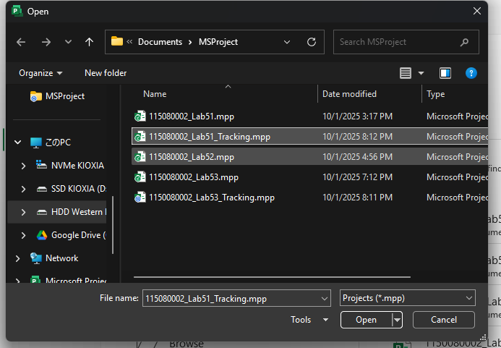

Thiết lập đường cơ sở cho từng dự án vừa sao chép.

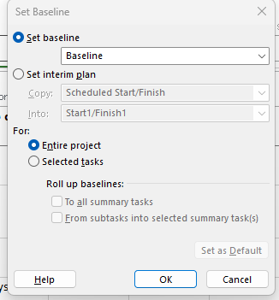

Cập nhật tiến độ công việc cho các nhiệm vụ trong từng dự án vừa sao chép.

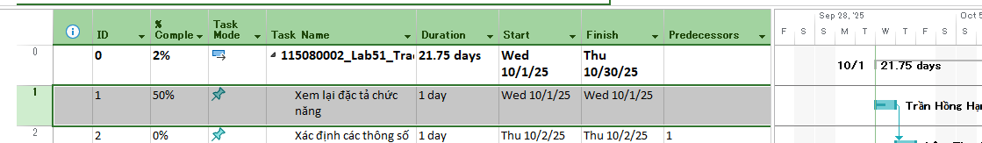

Đặt ngày báo cáo trạng thái cho từng dự án.

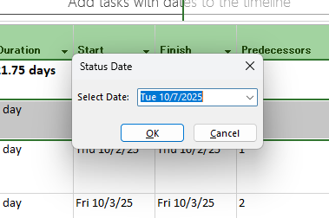

Viết báo cáo phân tích các giá trị thu được trong các tập tin

Chọn một nhiệm vụ đã được cập nhật tiến độ,

Xác định số giờ làm việc dự kiến, số giờ làm việc thực tế, số giờ làm việc còn lại và tỷ lệ % hoàn thành công việc của những người tham gia nhiệm vụ này?

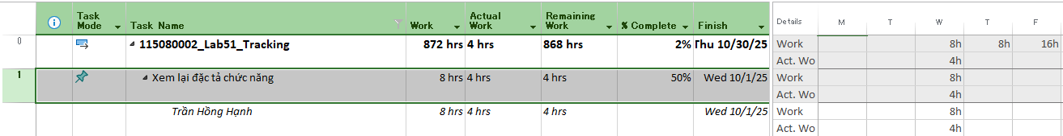

Xác định số tiền dự kiến, số tiền đã trả và số tiền còn lại sẽ trả cho những người tham gia nhiệm vụ này?

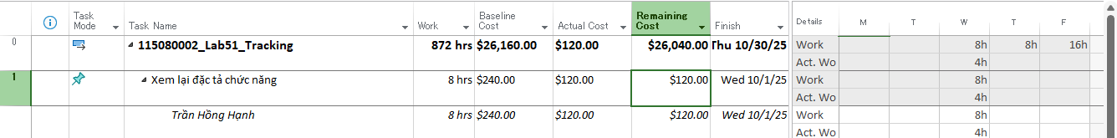

Nhiệm vụ này chậm tiến độ, đúng tiến độ hay vượt tiến độ? Vì sao?

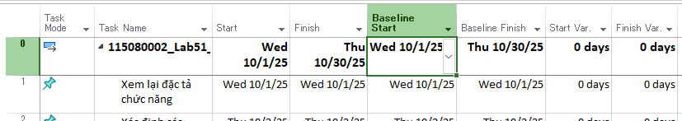

Nhiệm vụ đang đúng tiến độ vì Finish Var = 0

Xác định chi phí đường cơ sở cho dự án?

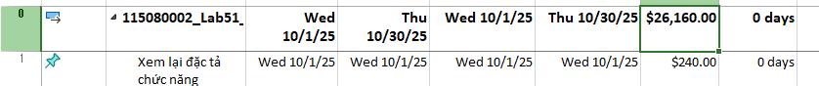

Ta cần chi thêm (/tiết kiệm) bao nhiêu tiền để hoàn thành dự án? dự kiến sẽ vượt quá (/thấp hơn) ngân sách bao nhiêu đô la khi dự án hoàn thành?

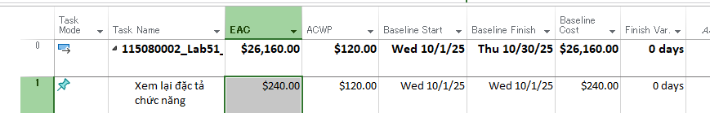

Số tiền cần chi thêm = EAC – ACWP = 240 -120 = $120 -> dự án tiết kiệm được $120

Nếu dự án trễ (/vượt) tiến độ, hãy cho biết dự án kéo dài thêm (/rút ngắn) bao nhiêu ngày và tỷ lệ % trễ (/vượt) tiến độ?

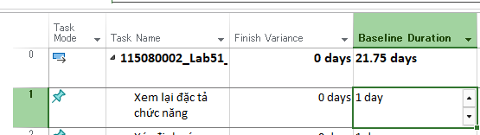

% trễ = (Finish Variance / Baseline Duration) x 100% = 0% -> dự án không trễ tiến độ

Xuất báo cáo các giá trị thu được ra tập tin định dạng Excel, sau đó sao chép đồ thị và dữ liệu vào tập tin .docx.

Lab52_Tracking

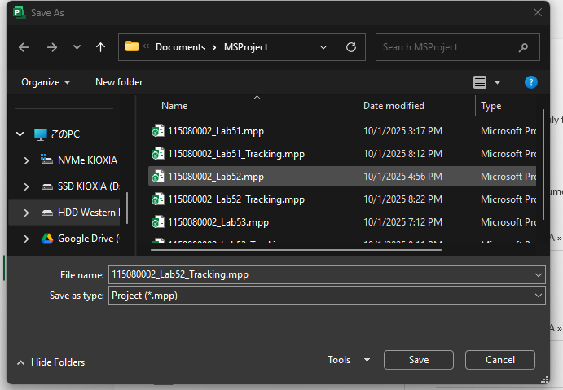

Thiết lập đường cơ sở cho từng dự án vừa sao chép.

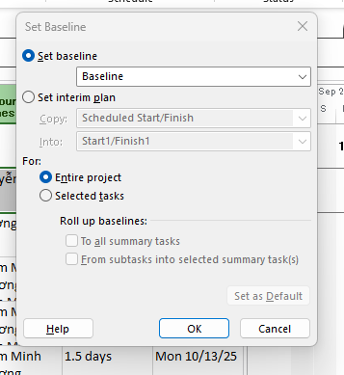

Cập nhật tiến độ công việc cho các nhiệm vụ trong từng dự án vừa sao chép.



Đặt ngày báo cáo trạng thái cho từng dự án.

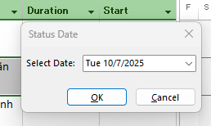

Viết báo cáo phân tích các giá trị thu được trong các tập tin

Chọn một nhiệm vụ đã được cập nhật tiến độ,

Xác định số giờ làm việc dự kiến, số giờ làm việc thực tế, số giờ làm việc còn lại và tỷ lệ % hoàn thành công việc của những người tham gia nhiệm vụ này?



Xác định số tiền dự kiến, số tiền đã trả và số tiền còn lại sẽ trả cho những người tham gia nhiệm vụ này?



Nhiệm vụ này chậm tiến độ, đúng tiến độ hay vượt tiến độ? Vì sao?



Nhiệm vụ đang đúng tiến độ, vì Finish Var = 0

Xác định chi phí đường cơ sở cho dự án?

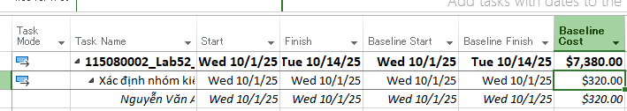

Ta cần chi thêm (/tiết kiệm) bao nhiêu tiền để hoàn thành dự án? dự kiến sẽ vượt quá (/thấp hơn) ngân sách bao nhiêu đô la khi dự án hoàn thành?

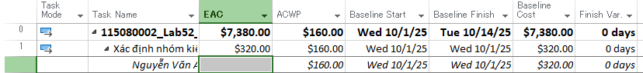

Số tiền cần chi thêm = EAC – ACWP = 0 -160 = -$120 -> dự án phải chi thêm $160

Nếu dự án trễ (/vượt) tiến độ, hãy cho biết dự án kéo dài thêm (/rút ngắn) bao nhiêu ngày và tỷ lệ % trễ (/vượt) tiến độ?

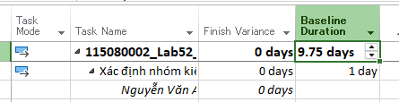

% trễ = (Finish Variance / Baseline Duration) x 100% = 0% -> dự án không trễ tiến độ

Xuất báo cáo các giá trị thu được ra tập tin định dạng Excel, sau đó sao chép đồ thị và dữ liệu vào tập tin .docx.